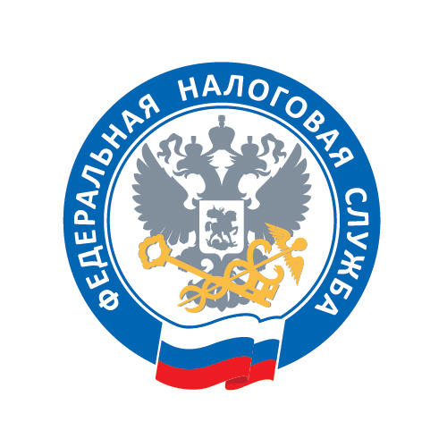

Не согласен с сальдо – обратись в инспекцию
Руководитель ФНС России Даниил Егоров принял решение о неприменении мер принудительного взыскания в отношении отрицательного сальдо, числящегося на едином налоговом счете (ЕНС) налогоплательщиков, при их несогласии с корректностью его отражения.
До 1 марта такие налогоплательщики могут обратиться в налоговый орган по месту постановки на учет для выявления причины образования отрицательного сальдо.
Данная мера распространяется на лиц, допустивших ошибки при оплате своих налоговых обязательств за отчетные периоды до 2023 года. Это позволит исключить конфликты, связанные с внедрением новой системы коммуникаций между налоговыми органами и налогоплательщиками, новых правил платежей и формирования единого сальдо расчетов.
Кроме того, до 1 мая 2023 года и до окончания декларационной кампании по итогам 2022 года по отдельным видам налогов и сборов приостановлено привлечение к налоговой ответственности налогоплательщиков за нарушения законодательства, связанные с представлением (непредставлением) уведомления об исчисленных суммах налогов, авансовых платежей по налогам, сборов, страховых взносов.

